、、。1.在vscode上配置gcc

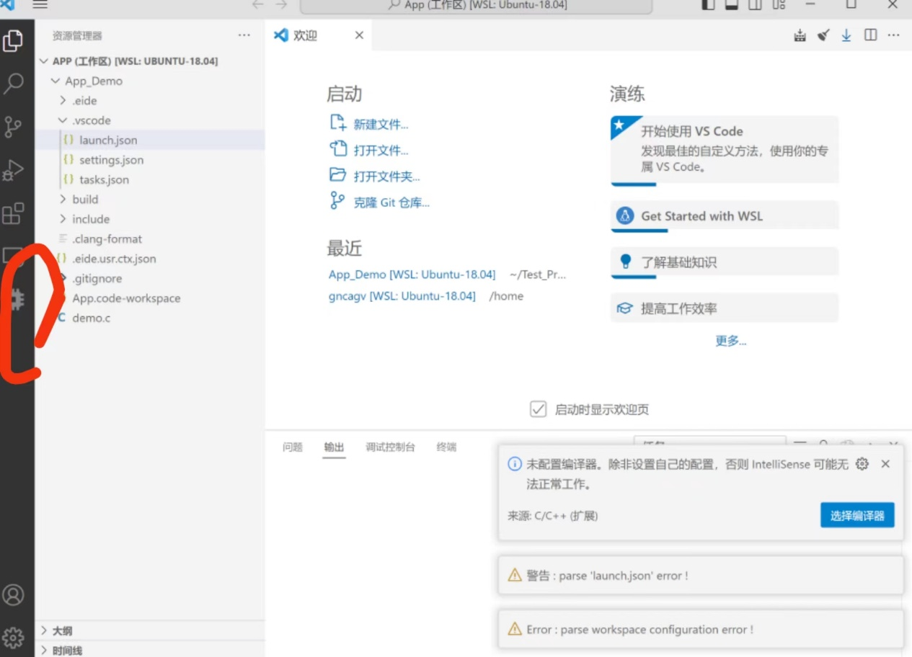

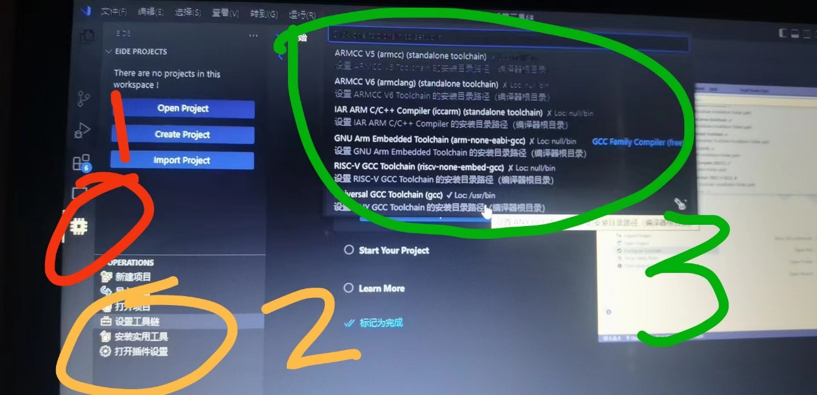

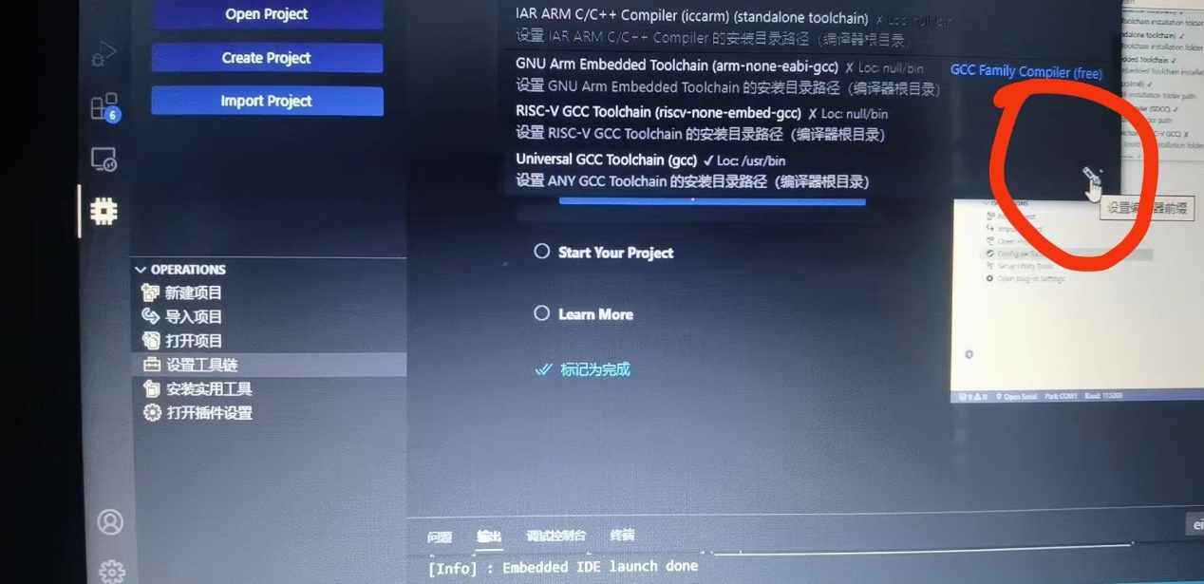



2.dotnet6.0安装

卸载指令sudo apt-get remove dotnet-*

安装脚本赋权限chmod 777 dotnet-install.sh

安装./dotnet-install.sh

环境变量配置在/etc/profile里

3.安装SDK 版本是3个

先放到用户目录下 解压

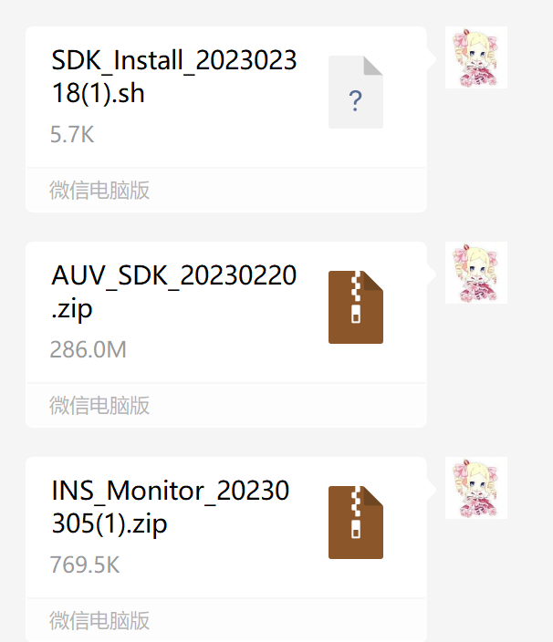

4.添加链接库的方式

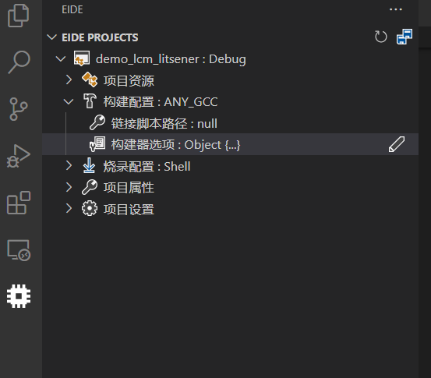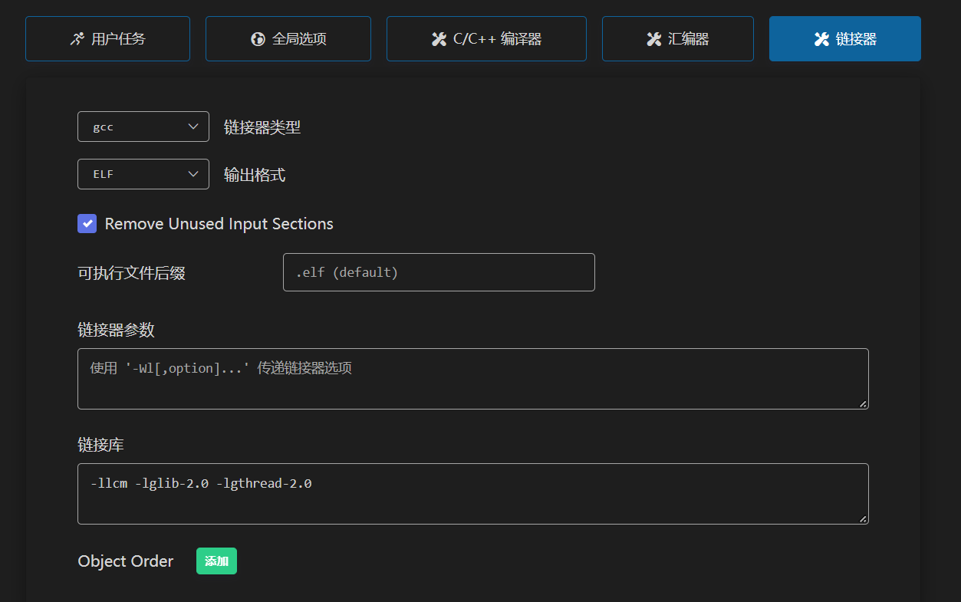

5.连接控制器

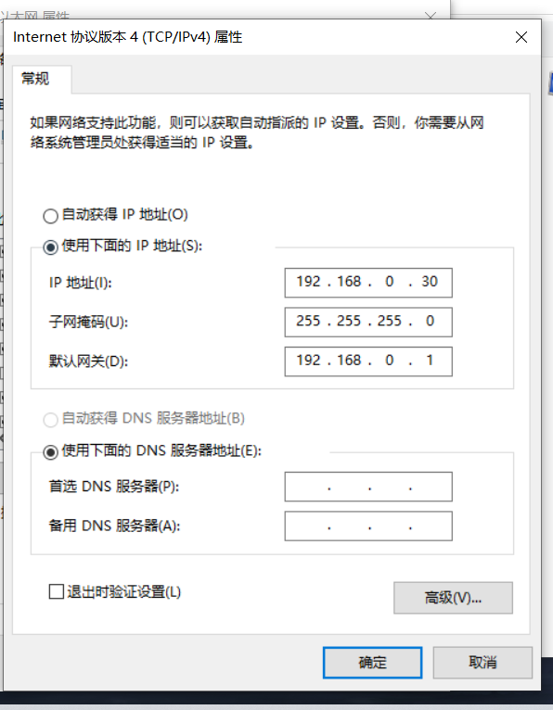

ping 192.168.0.17

下面这张图是登录控制器里面的系统的意思：

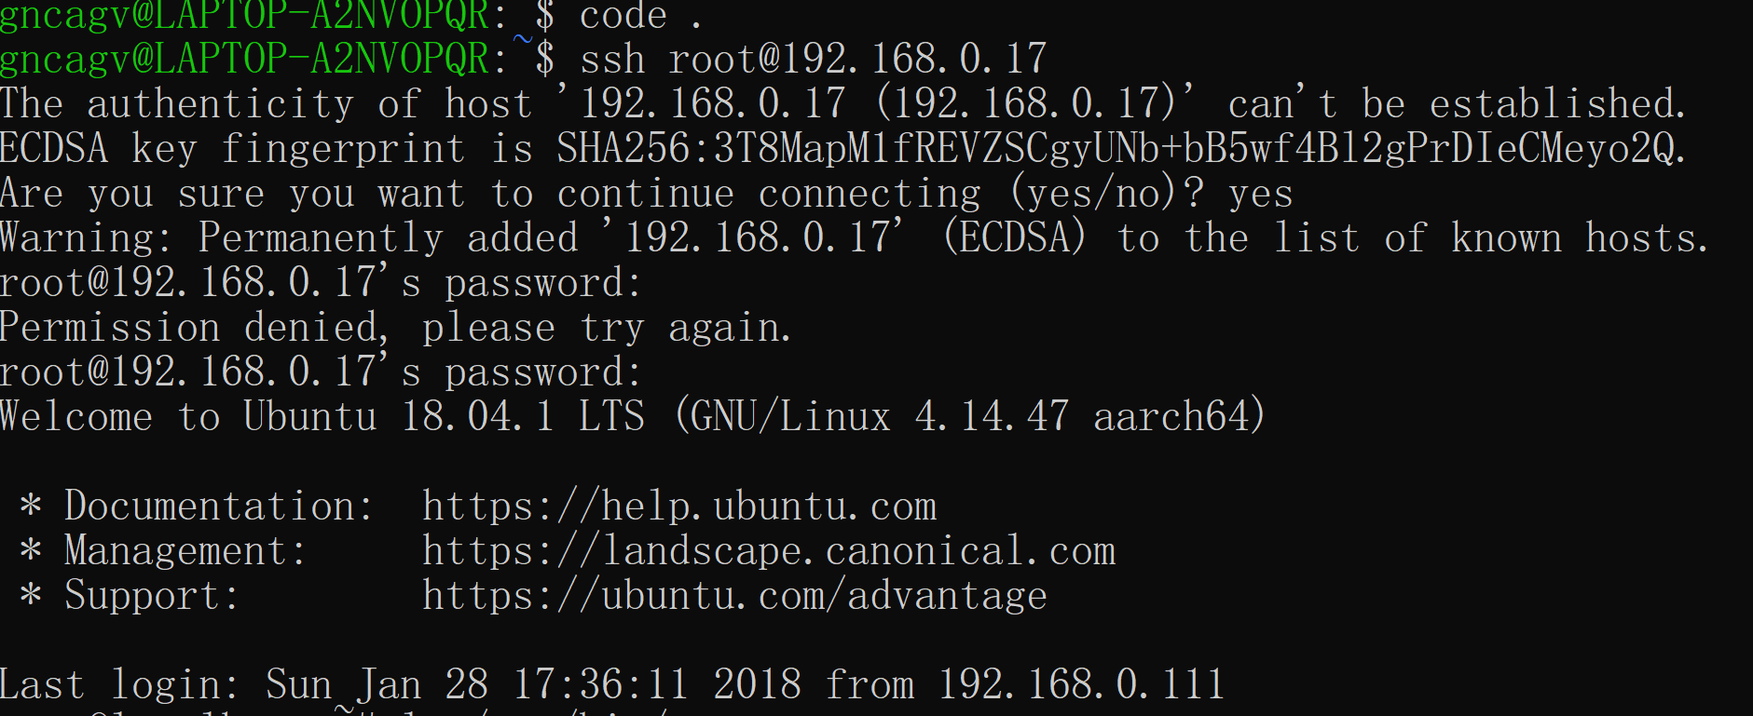

password：root

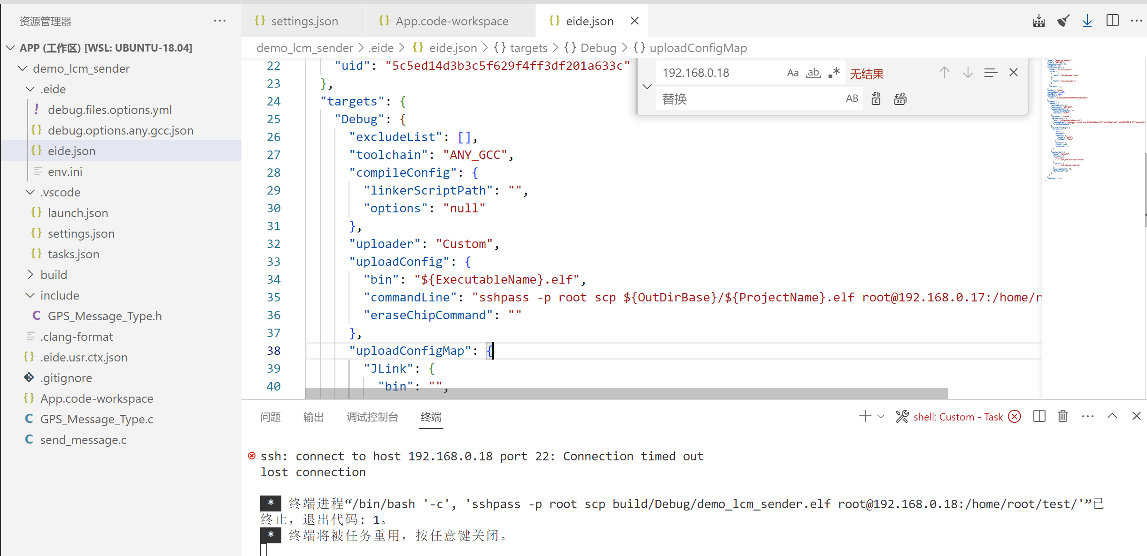

把这3个改成192.168.0.17：【我们这个控制器确实是192.168.0.17】

1. 确保App.code-workspace、settings.json里面的"remote_IP"对应"192.168.0.17"
2. 修改eide.json里面的”targets”:”Debug”:”uploadConfig”:”commandLine”为：



如何把项目烧到控制器里面：build 终端->运行任务->flash

【其他东西】

1、



2、删除文件指令：rm 文件名

3、注意，这里面的：

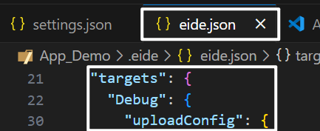



“scp”到”.elf”之间的是在本机上的地址，一定要让这个工程能够按照这个地址找到.elf，否则报错，如果工程中的代码和这句话一样但是还是报flash的错，可以尝试在第一个$前加上重新导入工程后再删掉（也许不删掉也行，它的意思大概是设定eide的工程地址）。”/root/test”（也就是这里对应位置的地址）一定要和settings.json中的以及App.code-workspace中的对应地址一致。

4、为了更好的调试代码，强烈建议点击这个绿色三角形后用F10：单步调试（只有在单步调试的时候，终端才会显示出来printf的结果，否则会直接跳过，这很容易让人觉得运行调试环节出现bug，比如我……）

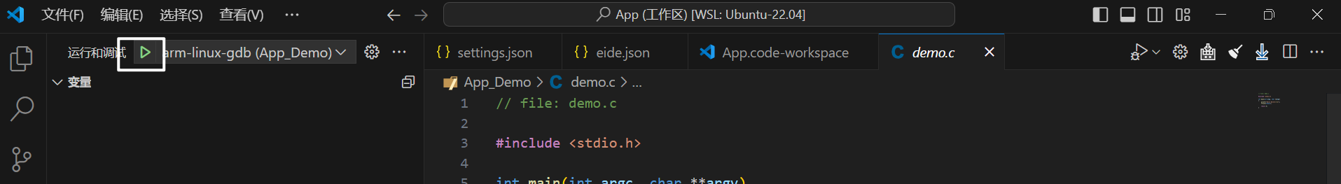

5、只有关闭上一个项目之后（右键🡪close project）才能打开新的项目。

6、重点来了，如果项目找不到RCF/RCF.hpp（**对，就是这个东西同时报错指令unify-builder找不到！！！**）(┬┬﹏┬┬)

①建议先执行这个指令：否则哪怕直接进行下一步它都不一定能识别到……

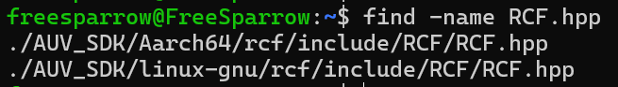

1. 包含目录一下

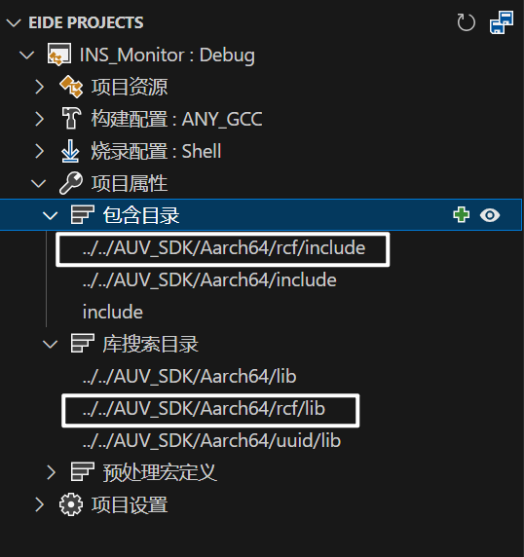

1. 我们的软件是可以有两种调试方法的：arm端和pc端，在这一点tip中我们先关注arm端。如果要build烧进控制器的代码，需要检查一下下列东西：



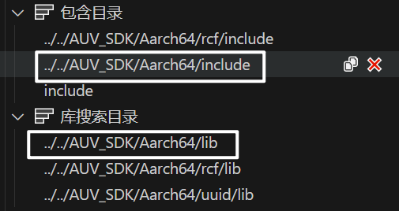

右键“构建配置：……”，确保toolchain正确

